ANEXO 01

FORMATOS

FORMULARIO 01

Formulario de la Oferta (Económica)

[El Oferente deberá completar y presentar este formulario junto con su Oferta.]
[fecha]

Señores
Unidad Ejecutora 003 “Gestión Integral de la Calidad Ambiental”
Calle Francisco de Zela N° 2673 – Lince
Presente.-
El suscrito, en calidad de representante legal de la firma , domiciliada en _________ _, después de haber leído la Solicitud de Oferta, acepto sin restricciones, todas las condiciones estipuladas en la misma y nos permitimos ofertar lo siguiente:

Nº | DESCRIPCIÓN DEL SERVICIO | Monto en  S/
1 | ADQUISICION DE GABINETE DE METAL DE AUTOCONTENIDO PARA SERVIDORES DE LA UNIDAD EJECUTORA 003: GESTIÓN INTEGRAL DE LA CALIDAD AMBIENTAL BID2
Total

El monto total de esta oferta es [indique el monto en cifras], [indique el monto en palabras]. Dicho monto incluye el Impuesto sobre Ventas y cualesquiera otros impuestos, gravámenes, costos y gastos requeridos para la contratación del servicio.

Certificamos que el Oferente, así como los bienes y servicios que se suministren conforme a esta Oferta cumplen con las reglas de elegibilidad del BID, la cual declaramos conocer.

Correo Electrónico: ____________________________________________________________________________
Número de Teléfono: __________________________________________________________________________
N°RUC: ______________________________________________________________________________________
Firma Autorizada: _____________________________________________________________________________
Nombre y Cargo del Firmante: __ ________________________________________________________________
Nombre del Oferente: ______________________________________________________________________

FORMULARIO 02

FORMULARIO DE LA OFERTA ENCUMPLIMIENTO DE LAS ESPECIFICACIONES TÉCNICAS
COMPARACIÓN DE PRECIOS N° 024-2025-GICA-BID2

[El Oferente deberá completar este formulario de acuerdo con las instrucciones siguientes. No se aceptará ninguna alteración a este formulario ni se aceptarán substitutos.]
Fecha: [indicar la fecha (día, mes y año) de la presentación de la oferta]

Nº | ADQUISICION DE GABINETE DE METAL DE AUTOCONTENIDO PARA SERVIDORES DE LA UNIDAD EJECUTORA 003: GESTIÓN INTEGRAL DE LA CALIDAD AMBIENTAL BID2 | ASIMISMO, MANIFIESTO QUE CUENTO CON LA DOCUMENTACIÓN DE RESPALDO CORRESPONDIENTE, LA CUAL PODRÁ SER PRESENTADA EN CASO DE SER REQUERIDA.
Nº |  | Cumple | No cumple
A | CARACTERÍSTICAS TECNICAS MINIMAS DEL BIEN
A | 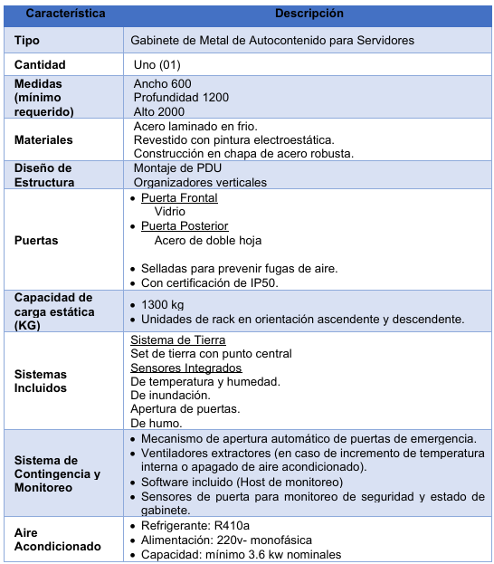
B | 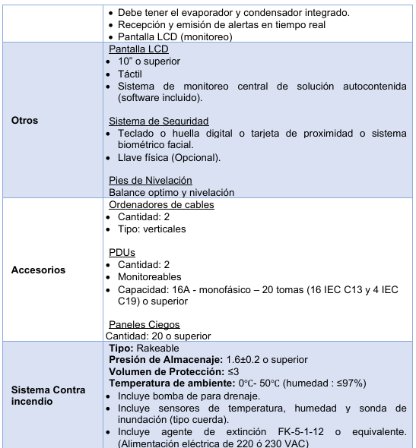
C | 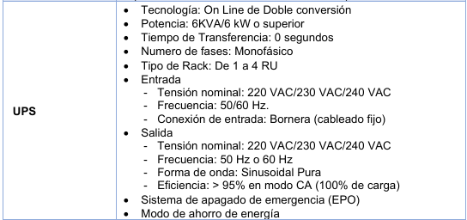
D | 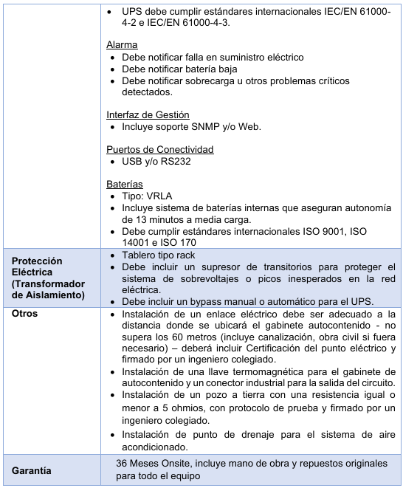
E | CARACTERISTICAS ADICIONALES Y CONDICIONES  El Proveedor garantiza que todos los bienes suministrados son nuevos, sin uso, de manera tal que los bienes están libres de defectos que puedan manifestarse durante su uso normal y en las condiciones imperantes, ya sea que dichos defectos sean el resultado de alguna acción u omisión por parte del Proveedor o provengan del diseño, los materiales o la mano de obra.
F | REQUISITOS DEL POSTOR  - Deberá contar con el Registro Nacional de Proveedores vigente.  - El postor deberá acreditar un monto facturado equivalente a S/. 200,000.00 (Doscientos Mil con 00/100 soles) por la venta de bienes iguales o similares al objeto de la contratación, durante cuatro (04) años anteriores a la fecha de la presentación de la oferta actual.  Se consideran bienes similares: Gabinetes autocontenidos, Switchs de Data Center, UPS Rackeables, Aire acondicionado de precisión, Servidores y Storage,
G | INSTALACIÓN Y CONFIGURACIÓN  - Instalación física y montaje de los servidores en el bien adquirido por la entidad.  - Pruebas y puesta en operación del bien adquirido.  - Visitas  El proveedor podrá requerir en forma facultativa una visita a la Entidad antes de presentar su cotización, a fin de que verifique el lugar donde se realizará la instalación, montaje y configuración del equipo ofertado.
H | PLAZO DE ENTREGA DEL BIEN  El plazo de entrega será dentro de los treinta (30) días calendario, después de recepcionado la Orden de Compra. | Declaración de conocimiento
I | LUGAR DE ENTREGA  Unidad Ejecutora 003 Gestión Integral de la Calidad Ambiental, Calle Francisco de Zela N° 2673 – Lince – Lima. | Declaración de conocimiento
J | PENALIDADES:  En caso de retraso injustificado el contratista en la ejecución de las prestaciones objeto de la contratación, LA ENTIDAD le aplicará automáticamente una penalidad por mora por cada día de atraso que le sea imputable, de acuerdo a la siguiente fórmula:  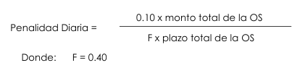  Esta penalidad será deducida del pago final en caso corresponda. La penalidad puede alcanzar un monto máximo equivalente al diez por ciento (10%) del monto de la orden de compra. Cuando se llegue a cubrir el monto máximo de la penalidad por mora, LA ENTIDAD podrá resolver el contrato u orden de compra sin requerir previamente el cumplimiento al contratista. | Declaración de conocimiento

Correo Electrónico: ____________________________________________________________

Número de Teléfono: ___________________________________________________________

N° RUC: __________________________________________________________

Firma Autorizada: ___________________________________________________________

Nombre y Cargo del Firmante: ___________________________________________________________

Nombre del Oferente: __________________________________________________________

FORMULARIO 03

DECLARACIÓN JURADA DE CUMPLIMIENTO DE CARACTERÍSTICAS TÉCNICAS DEL BIEN Y REQUISITOS SOLICITADOS SEGÚN SE INDICA EN EL NUMERAL V, VI, VII, VIII, IX y X DE LAS ESPECIFICACIONES TÉCNICAS

Yo ________________________________________, con DNI No. __________________ actuando en mi condición de representante legal de _____________________________________________________ (Indicar el nombre de la empresa oferente / en caso de Consorcio indicar el nombre del Consorcio y las empresas que lo integran), por la presente FORMULO DECLARACIÓN JURADA: Que mi representada, cumple con las características técnicas del bien y los requisitos solicitados en el numeral V, VI, VII, VIII, IX y X de las especificaciones técnicas.

En fe de lo cual firmo la presente en la ciudad de ________________, departamento de ____________, a los _______ días de _________________ de ______________.

Correo Electrónico: ____________________________________________________________

Número de Teléfono: ____________________________________________________________

N° RUC: ____________________________________________________________

Firma Autorizada: ____________________________________________________________

Nombre y Cargo del Firmante: ______________________________________________________

Nombre del Oferente: ___________________________________________________________

FORMULARIO 04

DECLARACIÓN JURADA SOBRE PROHIBICIONES O INHABILITACIONES

Yo,_________________________________, de estado civil_____________, de nacionalidad ________________, con domicilio en y con DNI No. actuando en mi condición de representante legal de
(Indicar el nombre de la empresa oferente / en caso de Consorcio indicar el nombre del Consorcio y las empresas que lo integran), por la presente FORMULO DECLARACIÓN JURADA: Que mi persona, mi representada, o las empresas que conforman el Consorcio que represento, no se encuentra(n) inhabilitado(s) para contratar con el Estado Peruano, según lo dispuesto por la Ley de Contrataciones del Estado.

En fe de lo cual firmo la presente en la ciudad de , departamento de , a los días de de_______ .

Correo Electrónico: ____________________________________________________________________

Número de Teléfono: ____________________________________________________________________

N° RUC: ____________________________________________________________________________

Firma Autorizada: ________________________________________________________________________

Nombre y Cargo del Firmante: ______________________________________________________________

Nombre del Oferente:________________________________________________________________________

FORMULARIO 05
PRÁCTICAS PROHIBIDAS
El Banco exige a todos los Prestatarios (incluidos los beneficiarios de donaciones), organismos ejecutores y organismos contratantes, al igual que a todas las firmas, entidades o individuos oferentes por participar o participando en actividades financiadas por el Banco incluidos, entre otros, solicitantes, oferentes, proveedores de bienes, contratistas, consultores, miembros del personal, subcontratistas, subconsultores, proveedores de servicios y concesionarios (incluidos sus respectivos funcionarios, empleados y representantes, ya sean sus atribuciones expresas o implícitas) observar los más altos niveles éticos y denunciar al Banco todo acto sospechoso de constituir una Práctica Prohibida del cual tenga conocimiento o sea informado durante el proceso de selección y las negociaciones o la ejecución de un contrato. Las Prácticas Prohibidas comprenden: (i) prácticas corruptas; (ii) prácticas fraudulentas; (iii) prácticas coercitivas; (iv) prácticas colusorias y (v) prácticas obstructivas. El Banco ha establecido mecanismos para denunciar la supuesta comisión de Prácticas Prohibidas. Toda denuncia deberá ser remitida a la Oficina de Integridad Institucional (OII) del Banco para que se investigue debidamente. El Banco también ha adoptado procedimientos de sanción para la resolución de casos. Asimismo, el Banco ha celebrado acuerdos con otras Instituciones Financieras Internacionales (IFI) a fin de dar un reconocimiento recíproco a las sanciones impuestas por sus respectivos órganos sancionadores.
- El Banco define para efectos de esta disposición, los términos que figuran a continuación:
  - Una práctica corrupta consiste en ofrecer, dar, recibir, o solicitar, directa o indirectamente, cualquier cosa de valor para influenciar indebidamente las acciones de otra parte;
  - Una práctica fraudulenta es cualquier acto u omisión, incluida la tergiversación de hechos y circunstancias, que deliberada o imprudentemente engañen, o intenten engañar, a alguna parte para obtener un beneficio financiero o de otra naturaleza o para evadir una obligación;
  - Una práctica coercitiva consiste en perjudicar o causar daño, o amenazar con perjudicar o causar daño, directa o indirectamente, a cualquier parte o a sus bienes para influenciar indebidamente las acciones de una parte;
  - Una práctica colusoria es un acuerdo entre dos o más partes realizado con la intención de alcanzar un propósito inapropiado, lo que incluye influenciar en forma inapropiada las acciones de otra parte; y
  - Una práctica obstructiva consiste en:
(aa) destruir, falsificar, alterar u ocultar deliberadamente evidencia significativa para la investigación o realizar declaraciones falsas ante los investigadores con el fin de impedir materialmente una investigación del Grupo del Banco sobre denuncias de una práctica corrupta, fraudulenta, coercitiva o colusoria; y/o amenazar, hostigar o intimidar a cualquier parte para impedir que divulgue su conocimiento de asuntos que son importantes para la investigación o que prosiga la investigación, o
(bb) todo acto dirigido a impedir materialmente el ejercicio de inspección del Banco y los derechos de auditoría previstos en el párrafo 2.1 (f) de abajo.
- Si se determina que, de conformidad con los procedimientos de sanción del Banco, cualquier firma, entidad o individuo actuando como oferente o participando en una actividad financiada por el Banco incluidos, entre otros, solicitantes, oferentes, proveedores, contratistas, consultores, miembros del personal, subcontratistas, subconsultores, proveedores de servicios, concesionarios, Prestatarios (incluidos los Beneficiarios de donaciones), organismos ejecutores o contratantes (incluidos sus respectivos funcionarios, empleados y representantes, ya sean sus atribuciones expresas o implícitas) ha cometido una Práctica Prohibida en cualquier etapa de la adjudicación o ejecución de un contrato, el Banco podrá:
  - no financiar ninguna propuesta de adjudicación de un contrato para la adquisición de bienes o la contratación de obras financiadas por el Banco;
  - suspender los desembolsos de la operación, si se determina, en cualquier etapa, que un empleado, agencia o representante del Prestatario, el Organismo Ejecutor o el Organismo Contratante ha cometido una Práctica Prohibida;
  - declarar una contratación no elegible para financiamiento del Banco y cancelar y/o acelerar el pago de una parte del préstamo o de la donación relacionada inequívocamente con un contrato, cuando exista evidencia de que el representante del Prestatario, o Beneficiario de una donación, no ha tomado las medidas correctivas adecuadas (lo que incluye, entre otras cosas, la notificación adecuada al Banco tras tener conocimiento de la comisión de la Práctica Prohibida) en un plazo que el Banco considere razonable;
  - emitir una amonestación a la firma, entidad o individuo en el formato de una carta formal de censura por su conducta;
  - declarar a una firma, entidad o individuo inelegible, en forma permanente o por determinado período de tiempo, para que (i) se le adjudiquen o participe en actividades financiadas por el Banco, y (ii) sea designado subconsultor, subcontratista o proveedor de bienes o servicios por otra firma elegible a la que se adjudique un contrato para ejecutar actividades financiadas por el Banco;
  - remitir el tema a las autoridades pertinentes encargadas de hacer cumplir las leyes; y/o;
  - imponer otras sanciones que considere apropiadas bajo las circunstancias del caso, incluida la imposición de multas que representen para el Banco un reembolso de los costos vinculados con las investigaciones y actuaciones. Dichas sanciones podrán ser impuestas en forma adicional o en sustitución de las sanciones arriba referidas.
impuestas en forma adicional o en sustitución de las sanciones arriba referidas.
- Lo dispuesto en los incisos (i) y (ii) del párrafo 2.1 (b) se aplicará también en casos en los que las partes hayan sido temporalmente declaradas inelegibles para la adjudicación de nuevos contratos en espera de que se adopte una decisión definitiva en un proceso de sanción, o cualquier otra resolución.
- La imposición de cualquier medida que sea tomada por el Banco de conformidad con las provisiones referidas anteriormente será de carácter público.
- Asimismo, cualquier firma, entidad o individuo actuando como oferente o participando en una actividad financiada por el Banco, incluidos, entre otros, solicitantes, oferentes, proveedores de bienes, contratistas, consultores, miembros del personal, subcontratistas, subconsultores, proveedores de servicios, concesionarios, Prestatarios (incluidos los beneficiarios de donaciones), organismos ejecutores o contratantes (incluidos sus respectivos funcionarios, empleados y representantes, ya sean sus atribuciones expresas o implícitas) podrá verse sujeto a sanción de conformidad con lo dispuesto en convenios suscritos por el Banco con otra Institución Financiera Internacional (IFI) concernientes al reconocimiento recíproco de decisiones de inhabilitación. A efectos de lo dispuesto en el presente párrafo, el término “sanción” incluye toda inhabilitación permanente, imposición de condiciones para la participación en futuros contratos o adopción pública de medidas en respuesta a una contravención del marco vigente de una Institución Financiera Internacional (IFI) aplicable a la resolución de denuncias de comisión de Prácticas Prohibidas.
- El Banco exige que los solicitantes, oferentes, proveedores de bienes y sus representantes, contratistas, consultores, miembros del personal, subcontratistas subconsultores, proveedores de servicios y concesionarios permitan al Banco revisar cualesquiera cuentas, registros y otros documentos relacionados con la presentación de propuestas y con el cumplimiento del contrato y someterlos a una auditoría por auditores designados por el Banco. Bajo esta política, todo solicitante, oferente, proveedor de bienes y su representante, contratista, consultor, miembro del personal, subcontratista, subconsultor, proveedor de servicios y concesionario deberá prestar plena asistencia al Banco en su investigación. El Banco también requiere que solicitantes, oferentes, proveedores de bienes y sus representantes, contratistas, consultores, miembros del personal, subcontratistas, subconsultores, proveedores de servicios y concesionarios a: (i) conserven todos los documentos y registros relacionados con actividades financiadas por el Banco por un período de siete (7) años luego de terminado el trabajo contemplado en el respectivo contrato; (ii) entreguen cualquier documento necesario para la investigación de denuncias de comisión de Prácticas Prohibidas y (iii) aseguren que los empleados o agentes de los solicitantes, oferentes, proveedores de bienes y sus representantes, contratistas, consultores, subcontratistas, subconsultores, proveedores de servicios y concesionarios que tengan conocimiento de las actividades financiadas por el Banco estén disponibles para responder a las consultas relacionadas con la investigación provenientes de personal del Banco o de cualquier investigador, agente, auditor o consultor apropiadamente designado. Si el solicitante, oferente, proveedor de servicios y su representante, contratista, consultor, miembro del personal, subcontratista, subconsultor, proveedor de servicios o concesionario se niega a cooperar o incumple el requerimiento del Banco, o de cualquier otra forma obstaculiza la investigación por parte del Banco, el Banco, bajo su sola discreción, podrá tomar medidas apropiadas contra el solicitante, oferente, proveedor de bienes y su representante, contratista, consultor, miembro del personal, subcontratista, subconsultor, proveedor de servicios o concesionario.
- Cuando un Prestatario adquiera bienes, obras o servicios distintos de servicios de consultoría directamente de una agencia especializada, todas las disposiciones contempladas en el párrafo 2.1 relativas a sanciones y Prácticas Prohibidas se aplicarán íntegramente a los solicitantes, oferentes, proveedores de bienes y sus representantes, contratistas, consultores, miembros del personal, subcontratistas, subconsultores, proveedores de servicios, concesionarios (incluidos sus respectivos funcionarios, empleados y representantes, ya sean sus atribuciones expresas o implícitas), o cualquier otra entidad que haya suscrito contratos con dicha agencia especializada para la provisión de bienes, obras o servicios distintos de servicios de consultoría en conexión con actividades financiadas por el Banco. El Banco se reserva el derecho de obligar al Prestatario a que se acoja a recursos tales como la suspensión o la rescisión. Las agencias especializadas deberán consultar la lista de firmas e individuos declarados inelegibles de forma temporal o permanente por el Banco. En caso de que una agencia especializada suscriba un contrato o una orden de compra con una firma o individuo declarado inelegible de forma temporal o permanente por el Banco, el Banco no financiará los gastos conexos y se acogerá a otras medidas que considere convenientes.
Los Oferentes deberán declarar y garantizar:
    - que han leído y entendido las definiciones de prácticas prohibidas dispuestas por el Banco y las sanciones aplicables a la comisión de las mismas que constan en este documento y se obligan a observar las normas pertinentes sobre las mismas;
    - que no han incurrido en ninguna infracción de las políticas sobre prácticas prohibidas descritas en este documento;
    - que no han tergiversado ni ocultado ningún hecho sustancial durante los procesos de adquisición o negociación del contrato o cumplimiento del contrato;
    - que ni ellos ni sus agentes, personal, subcontratistas, subconsultores, directores, funcionarios o accionistas principales han sido declarados por el Banco o por otra Institución Financiera Internacional (IFI) con la cual el Banco haya suscrito un acuerdo para el reconocimiento recíproco de sanciones, inelegibles para que se les adjudiquen contratos financiados por el Banco o por dicha IFI, o culpables de delitos vinculados con prácticas prohibidas;
    - que ninguno de sus directores, funcionarios o accionistas principales han sido director, funcionario o accionista principal de ninguna otra compañía o entidad que haya sido declarada inelegible por el Banco o por otra Institución Financiera Internacional (IFI) y con sujeción a lo dispuesto en acuerdos suscritos por el Banco concernientes al reconocimiento recíproco de sanciones para que se le adjudiquen contratos financiados por el Banco o ha sido declarado culpable de un delito vinculado con prácticas prohibidas;
    - que han declarado todas las comisiones, honorarios de representantes, pagos por servicios de facilitación o acuerdos para compartir ingresos relacionados con el contrato o el contrato financiado por el Banco;
    - que reconocen que el incumplimiento de cualquiera de estas garantías constituye el fundamento para la imposición por el Banco de cualquiera o de un conjunto de medidas que se describen en la Cláusula 2.1 (b).

Firma Autorizada: _______________________________________________________

Nombre y Cargo del Firmante: ________

Nombre del Oferente: ___________

